单位网签或签署纸质就业协议填写流程说明
一、毕业生登录网签平台
1、登录网签平台https://dj.ncss.cn/，用学信网账号登录，密码丢失可找回。
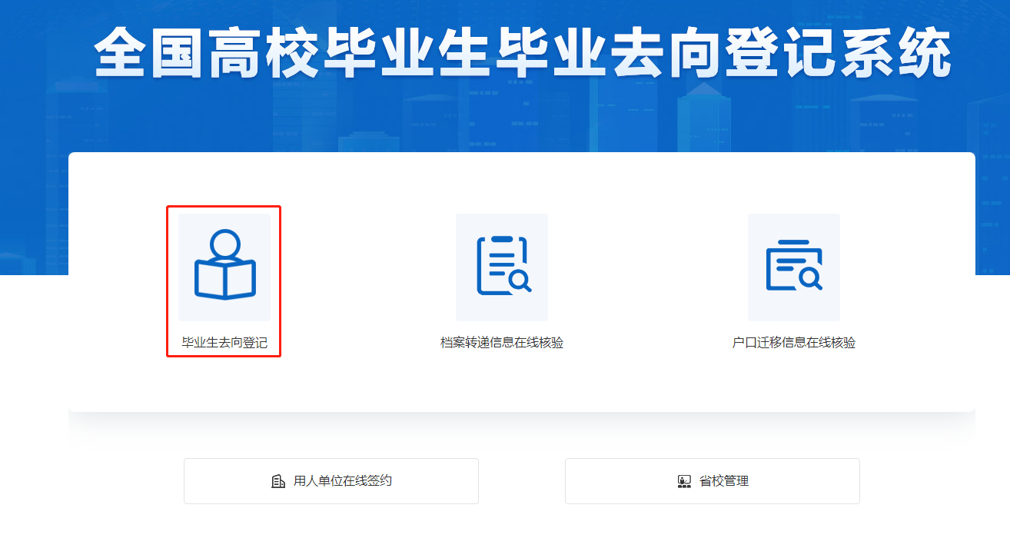
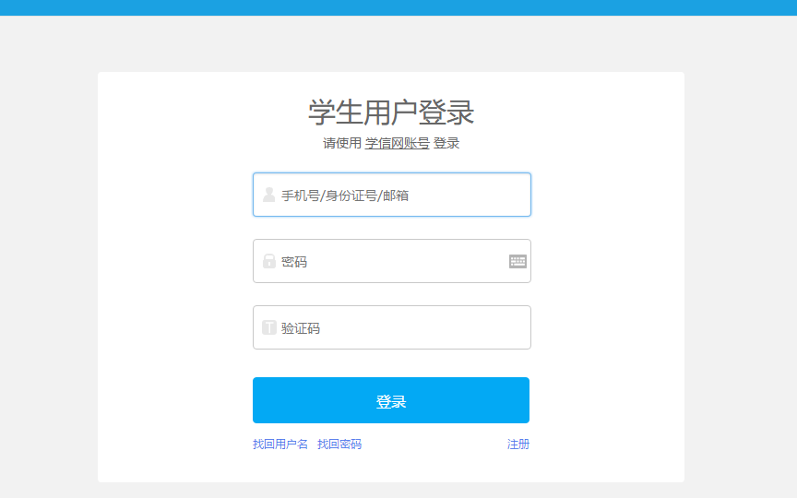

2、进行本人身份核验，确认个人信息。
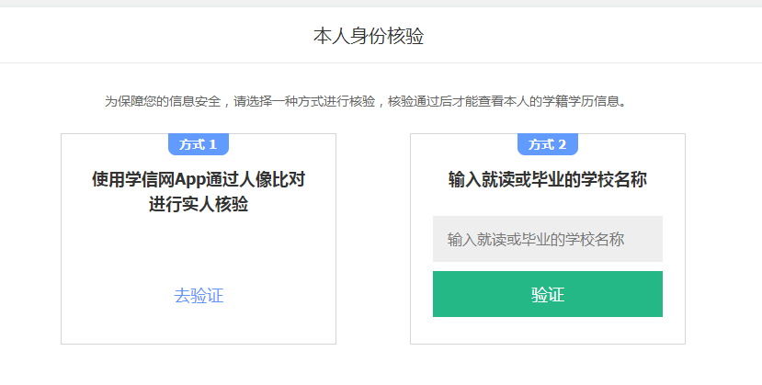

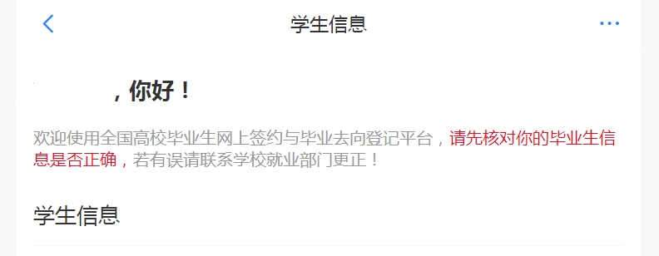
二、信息登记
1、登录系统后，选择“档案信息登记”模块。
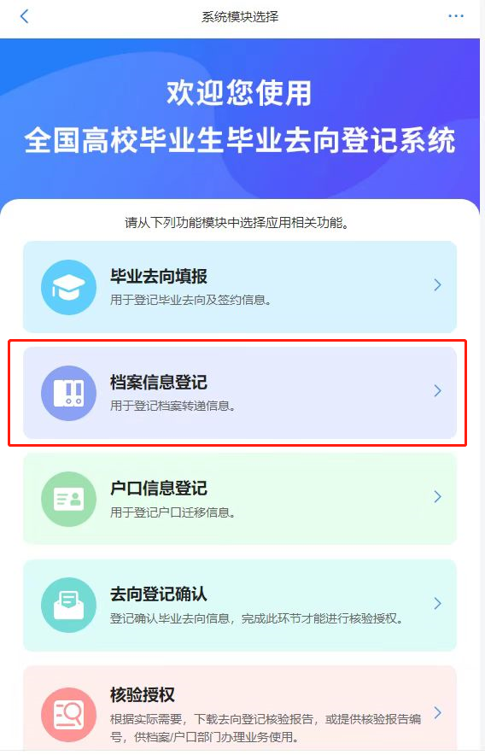
2、档案转寄类型根据单位实际接收类别，选择“签收单位接收”“托管单位接收”“上级主管单位接收”或“转回生源地”，补全信息。
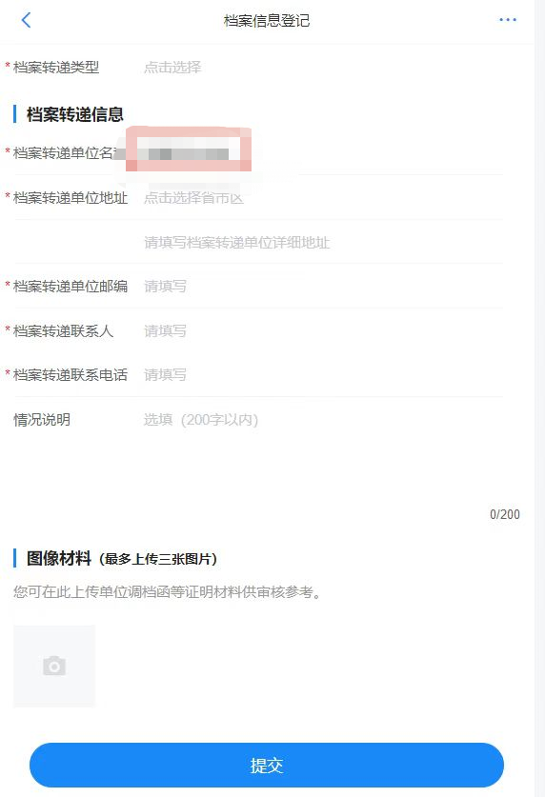

3、提交成功后，联系学院就业指导教师进行审核，审核通过后联系档案馆进行校级审核。
4、如需修改，可联系学院就业指导教师进行更改。

